Тестовая работа по ОДНКР по тема №1 - №5 учебника
( 5 класс, учебник В.Дорофеев, О.Л.Янушкявичене)
- За сколько дней сотворил Бог мир?
4
5
6
7
- Из чего Господь сотворил мир?
Из материи
Из хаоса
Из ничего
- Что появилось раньше: солнце или свет?
Солнце
Свет
- Расположи в хронологическом порядке:
Люди, деревья, рыбы, звери, птицы_______________________________
- Каким образом, способом Бог сотворил мир?
Придумал
Взмахнул волшебной палочкой
Сказал и стало так (сотворил словом)
- Как Библия называет седьмой день Творения?
День отдыха
День покоя
- Первого человека звали
Моисей
Иосиф
Адам
8 .Жену первого человека звали:
Ева
Сара
Мария
9. Как звали злобного духа, который не хотел жить в послушании у Бога?
диавол
черт
леший
10. Что произошло, когда Адам и Ева съели запретный плод?
Произошло грехопадение
Ничего страшного не произошло
Они заболели
Им пришлось убить змея
11. Каковы последствия грехопадения?
В мир вошел грех, разлад, тление и смерть.
В отношении человека ничего не изменилось, так как проклятие пало только на змея
Человек сделался более свободным и раскрепощенным, так как осознал, что отныне он сам себе указ
Человек стал как Бог, знающий добро и зло
12. Найдите и подпишите «Райский сад»

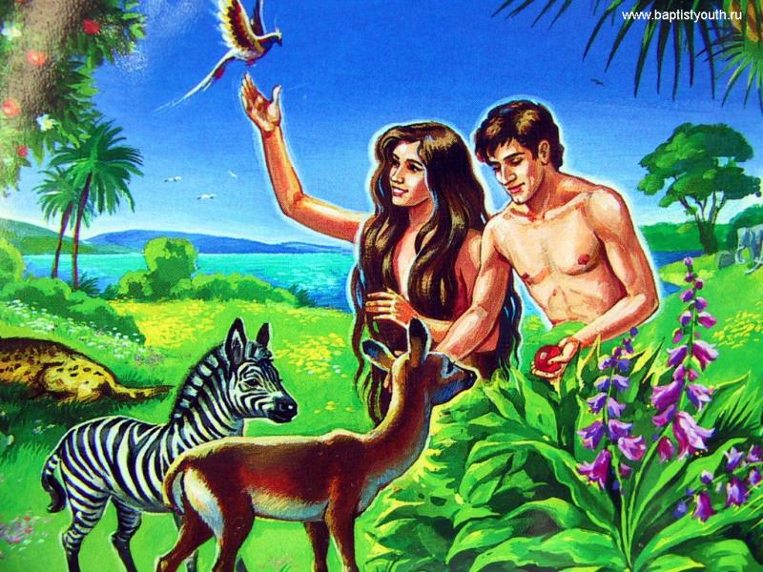
___________________________ ___________________________________

__________________________________________

13. Выбери правильный ответ
Если человек старается жить праведно, творить добро, душа его становится чистой сильной, наполненной любовью к Богу и людям. После смерти тела
такая душа будет находиться с Богом, вечной блаженной жизнью
такую душу ждёт мука вечная
14. Узнай по описанию и подчеркни название фрески.
Однажды итальянец во время службы в церкви увидел в хоре юношу, настолько одухотворенного и чистого, что не оставалось сомнения: вот оно — воплощение Иисуса для его фрески.
Последним персонажем, прототип которого художнику так и не удавалось до последнего найти, был Иуда. Художник часами бродил узкими итальянскими улочками в поисках подходящей модели. И вот спустя 3 года, да Винчи нашел то, что искал. В канаве валялся пьяный мужчина, который уже давно находился на краю социума. Художник приказал привести пьяницу в его мастерскую. Мужчина практически не держался на ногах и слабо соображал, куда он вообще попал.
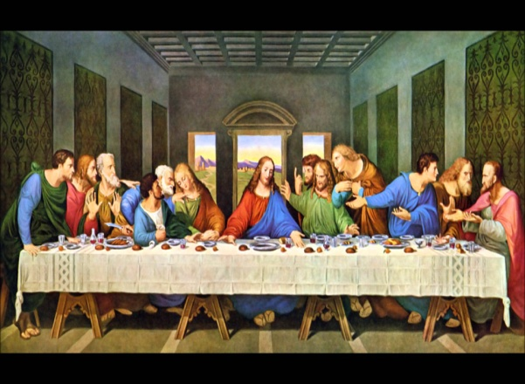 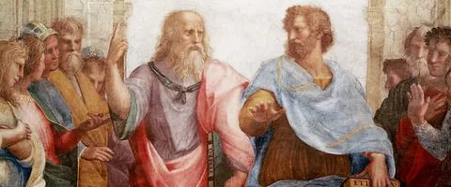Тайная вечеря Афинская школа

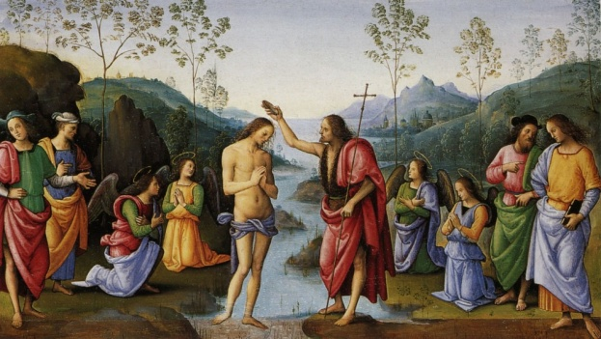
Крещение Господне.

16. Кого христиане считают Творцом ?______________________

17. Заполни пропуски .
По представлениям православных христиан человек, с одной стороны
ЧЕЛОВЕК

Существо________________ Обладает __________________________________________________________________________________________________________________________________________________________
18. Особый вид творчества - ___________________________________
19. Перед вами икона «Троица»
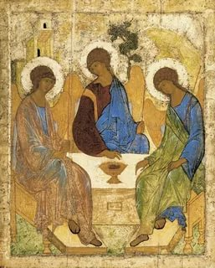

Чьи образы написал иконописец Андрей Рублев?___________________________________________________________________________________________________________________________________________________

